PRODUIT SCALAIRE
- Définition
  - L'expressionest appelée produit scalaire des vecteursetet est notée
remarque : se note. .
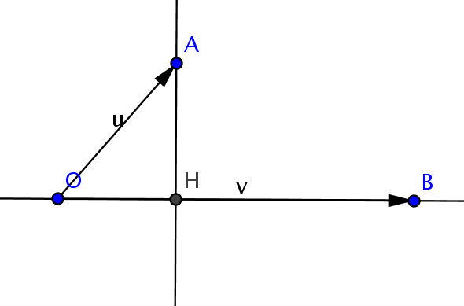
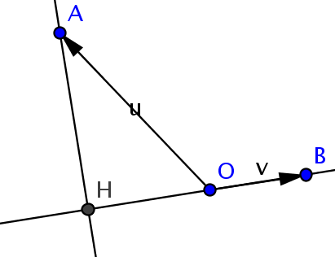
  - Si on considère trois points O, A et B tels queetet si on appelle H le projeté orthogonal de A sur (OB), alors :
et
car
- Propriétés
  - Propriété fondamentale
équivaut àetorthogonaux.
  - Règles de calcul
pour tous vecteurs,et, et tout nombre réel a on a

  - Identités remarquables
    - .
    - .
    - .
  - Conséquence
.
- Expression analytique
Dans un repère orthonormal, si on aetalors
.
- Applications
  - Droite définie par un point et un vecteur normal
    - La droite d ayant pour vecteur normal le vecteuret passant par A est l'ensemble des points M tels quesoit orthogonal àc'est-à -dire, tels que.
    - Si on aet Dans un repère orthonormal, alors. Ceci est l'équation de d.
  - Cercle
    - Le cercle C de centre A et de rayon R est l'ensemble des points M vérifiant. De plus,.
    - Si on aDans un repère orthonormal, alors
. Ceci est l'équation de C.
Remarque : L'équation précédente peut se mettre sous la forme :mais toute équation de cette forme n'est pas nécessairement une équation de cercle.

